Tin bài trực tuần tuần 22 (lớp 6A3) chủ đề: MỪNG ĐẢNG - MỪNG XUÂN

Trong vòng luân chuyển của vũ trụ, không có sự hiện diện nào làm lòng người rạo rực hơn sự hiện diện của mùa xuân. Mùa xuân khiến vạn vật sinh sôi, cây lá đâm chồi nẩy lộc, ngàn hoa đua nhau dâng hương khoe sắc và con người dâng tràn nhựa sống. Hôm nay, (thứ 2, ngày 20/1/2020) trong không khí tràn ngập sắc xuân của những ngày đầu năm 2020, tập thể lớp 6A3 được phân công tổ chức buổi lễ chào cờ đầu tuần với chủ đề “Mừng Đảng – mừng xuân”
Từ sáng sớm, cô và trò lớp 6A3 đã vô cùng hứng khởi và tích cực lao động vệ sinh, kê bàn ghế,..tập duyệt các tiết mục văn nghệ chuẩn bị cho buổi lễ chào cờ đầu tuần.
Đúng 7 giờ 30 phút, buổi lễ chào cờ bắt đầu, với không khí trang nghiêm, thầy và trò nhà trường đã thực hiện nghi lễ chào cờ, những đội hình thẳng tắp, ngay ngắn, với những lá cờ đỏ sao vàng giương cao, đội nghi thức của nhà trường thể hiện hoành tráng những bản nhạc đội, quốc ca.
Mở đầu chương trình trực tuần, là tiết mục Bài múa: “Long Phượng xum” vầy do các bạn nữ đến từ chi đội 6A3 biểu diễn.

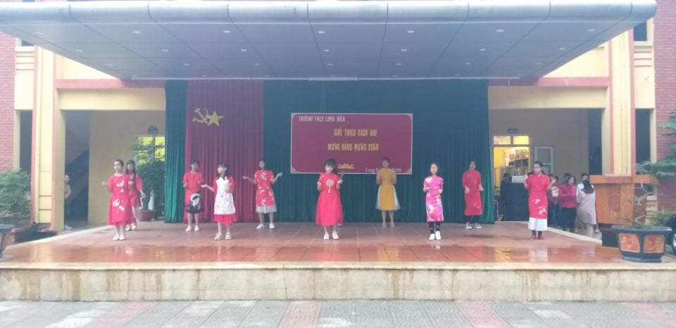

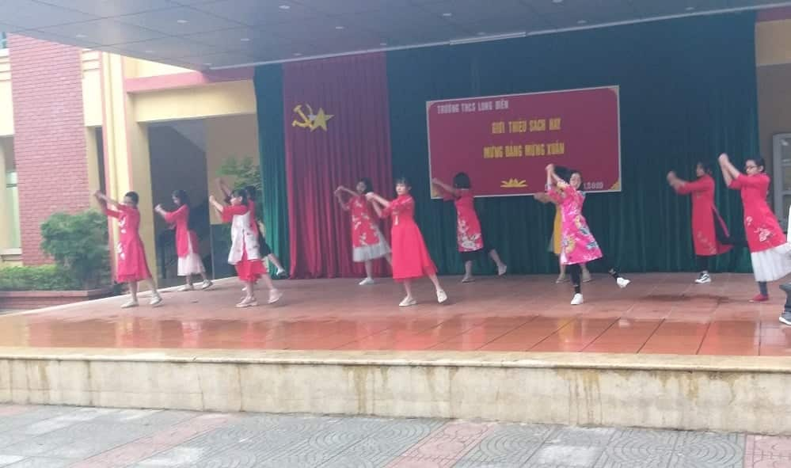

Trò chơi “Hái hoa dân chủ” đan xen đã thu hút các bạn học sinh tham gia rất sôi nổi, tất cả các giai điệu đều hướng về tết, về mùa xuân khiến lòng người rạo rực, hân hoan.

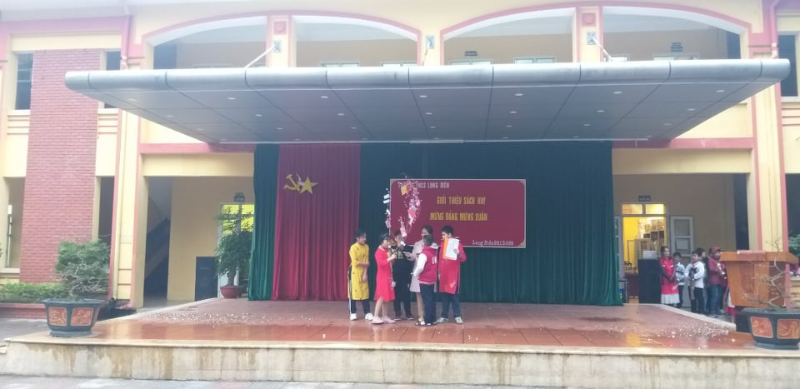
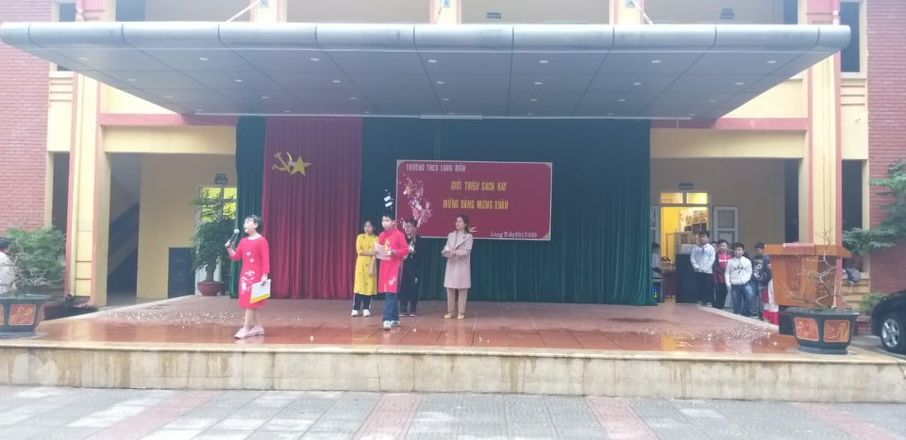

Mỗi năm, khi những cành đào vào độ thắm sắc, những cây mai vàng rực rỡ khoe sắc đua hương là trên khắp mọi miền đất nước lại tưng bừng mở hội mùa xuân, lòng người cũng rạng rỡ, từng bừng hạnh phúc theo sắc xuân. Một không khí nao nức mong chờ được trở về bên gia đình đón những giây phút thiêng liêng, đầm ấm của ngày xuân.Đó cũng chính là nội dung tiết mục nhảy hện đại “Về nhà ăn Tết” do các bạn nam, nữ chi đội 6A3 biểu diễn.

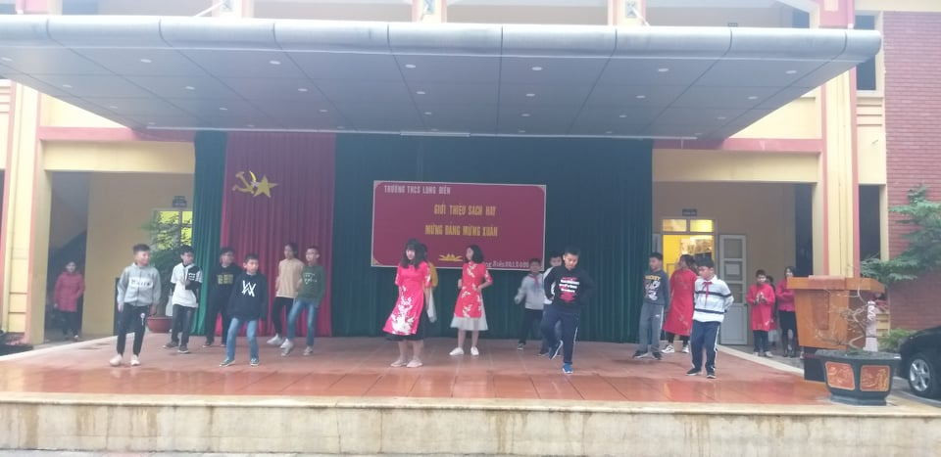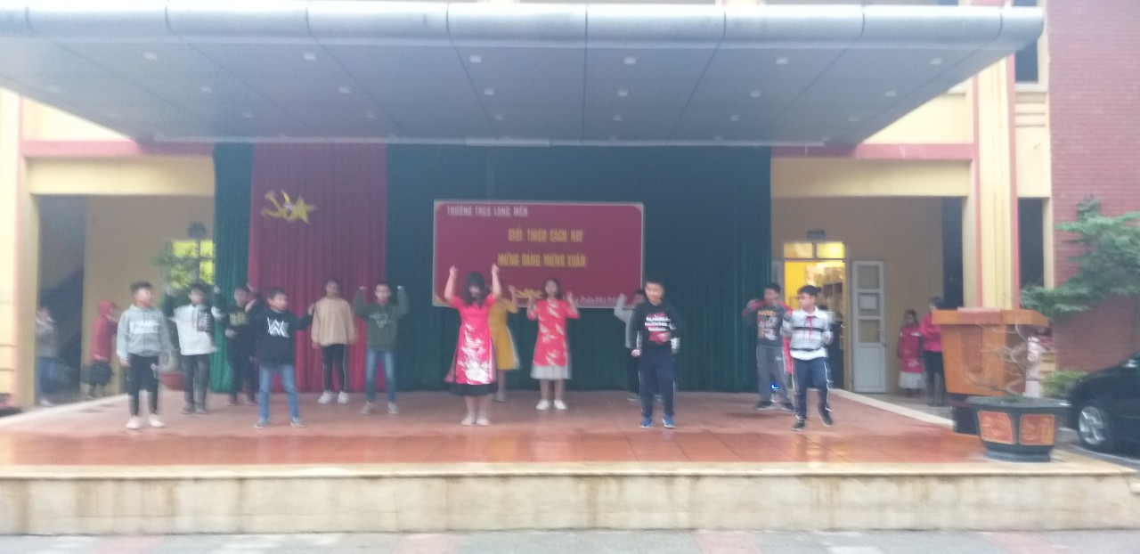
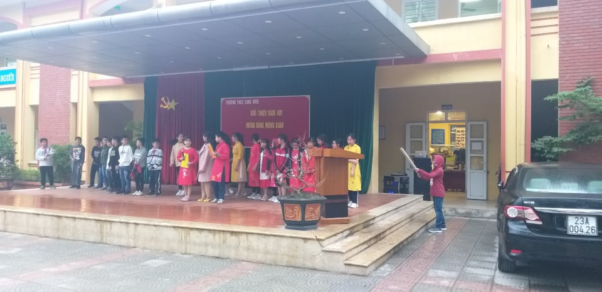

Buổi chào cơ đầu tuần đã khép lại nhưng không khí xuân đã tràn ngập trên sân trường THCS Long Biên, trong lòng người thầy cô và các bạn học sinh yêu quý. Xin chúc cho toàn thể nhà trường một năm mới, một học kì mới thật nhiều thành công và hạnh phúc luôn rạng ngời như mùa xuân.
